PROBLEMAS DE TEOREMA DE THALES DE MILETO

**1. EJEMPLO:**  
  
En el triangulo hallar las medidas de los segmentos

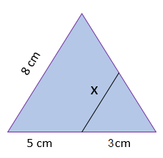

**Solución**

Aquí tenemos dos triángulos, uno de estos formado por un segmento paralelo a uno de los lados del otro (precisamente el lado de longitud x). Por el primer teorema de Tales se tiene que:

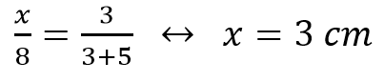

   X            3

____  =   ____    -----    X  .  8  = 8 . 3

8 8

                                    X . 8 = 24

                                      X  = 24/8



                                      X = 3

**2.    EJEMPLO:**

Si las rectas BC y DE son paralelas, determina el valor de x para la siguiente figura;

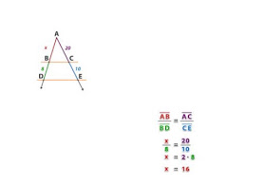



**3 EJEMPLO:**  
Determina el valor de x para que L1y L2 sean paralelas;

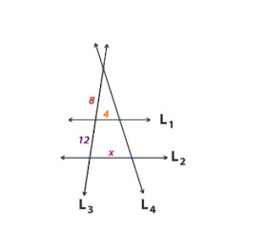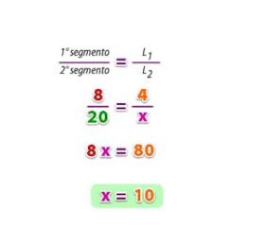

**TEOREMA GENERAL DE THALES**

Al cortar dos o más rectas por tres o más paralelas, los segmentos determinados sobre las rectas son proporcionales entre sí.

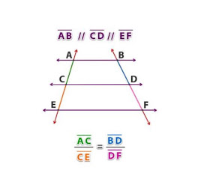

Del teorema general de Thales, se pueden obtener también las siguientes proporciones;

[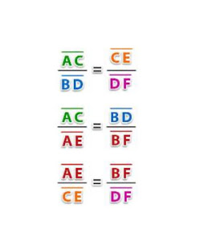](https://1.bp.blogspot.com/-0YqkBBnSsnI/XrGXber1JrI/AAAAAAAAABM/HozFc2I76Hs1CQ5NZl0J10G9Xd_6cIy0ACEwYBhgL/s1600/IMG-4521.jpg)

**EJEMPLO:**

Si **L1 // L2 // L3**, calcula **a** y **b,**si se sabe que**a + b = 15**

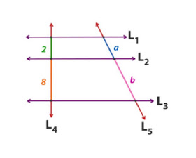

Establecemos la proporción para calcular b;

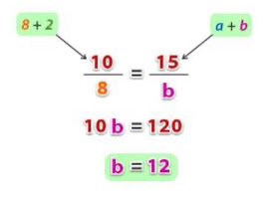

Ahora como **a + b = 15**, reemplazamos b y obtenemos el valor de **a**;

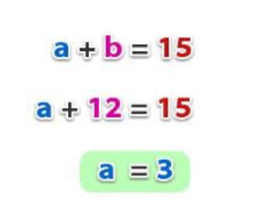

**EJEMPLO**

Nicolás mide **1,50 m**. de altura, se encuentra a **1,20 m**. de un poste que tiene encendida su luminaria a **3 m**. del suelo, ¿cuál es el largo de la sombra que proyecta Nicolás?

